

**Relatório LPROG**

|  |  |
| --- | --- |
| **Turma 2DO - Grupo 01**  1170500 _ Hugo Frias  1171060 _ André Silva  1180813 _ Miguel Sousa  1180853 _ Kevin Sousa | **Docente**  Rosa Gonçalves Barroso  **Unidade Curricular**  LPROG |

**Junho, 2021**

**Formulários**

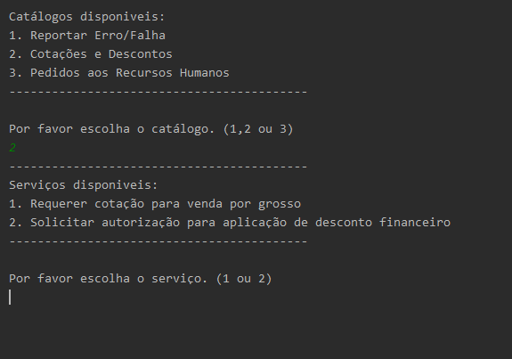

Pedimos ao utilizador para escolher o catálogo desejado, seguidamente qual o serviço ou catálogo desse catálogo até atingir um serviço.

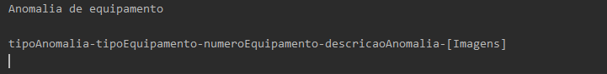

Escolhido o serviço são pedidos os dados correspondentes.

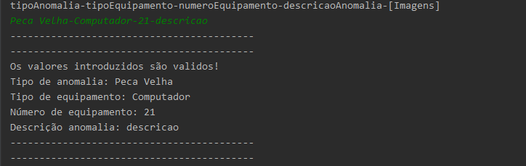

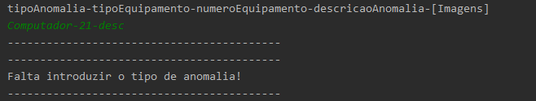 Caso os dados introduzidos estejam de acordo com a gramática, eles são validados. Caso não o estejam, então são apresentadas as mensagens de erro em questão:

**Tarefas Automáticas**

* Ficheiro *clientes.txt*

Este ficheiro contém a informação relativa aos clientes. Em primeiro lugar temos o seu número de clientes, depois o e-mail utilizado no envio da mensagem e, por fim, o seu escalão, tudo separado por “;”.

* 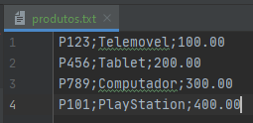Ficheiro *produtos.txt*

Este ficheiro possui os dados dos produtos. Tal como o anterior, temos o código do produto, uma descrição e o preço base, novamente, tudo separado por “;”.

* Ficheiro *scriptTA.txt*

Este é o ficheiro que permite executar a tarefa automática. A primeira posição representa o número de cliente, a segunda o código do produto que este pretende adquirir e, por fim, a quantidade desejada.

**Divisão do Trabalho**

O André e o Hugo ficaram com a parte relativa aos formulários, trabalhando em conjunto.

O Kevin e o Miguel trataram da execução das tarefas automáticas, trabalhando em conjunto, pelo que não houve separação entre *Listener* e *Visitor*.